Муниципальное бюджетное дошкольное образовательное учреждение

«Детский сад общеразвивающего вида с приоритетным осуществлением деятельности по физическому развитию №152»

Психологический тренинг с педагогами

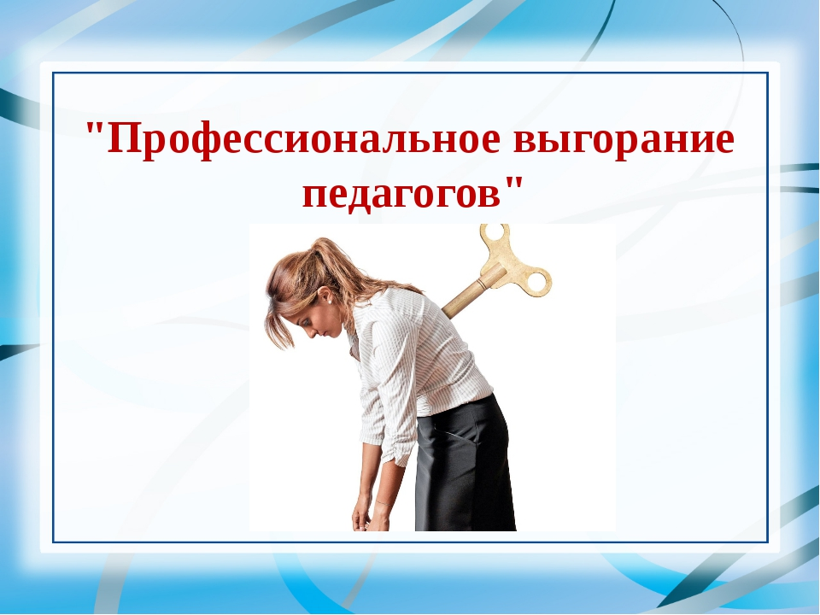

Подготовил:

педагог – психолог

Мороз Е.В.

г. Оренбург, 2018

**Игротренинг**

**«Профилактика эмоционального выгорания педагогов ДОУ»**

*Цель:* Профилактика психологического здоровья педагогов.

*Задачи:*

1. Ознакомление педагогов с приемами саморегуляции.

2. Снижение уровня эмоционального выгорания педагогов МБДОУ № 152.

3. Повышение уровня сплоченности педагогического коллектива.

*Место проведения:* музыкальный зал МБДОУ № 152

*Время тренинга:* 1 час 20 минут – 1 час 30 минут

*Средства:* лист-схемы по тренингу, чистые листы бумаги по количеству участвующих, карандаши, ручки, памятки для педагогов, ведро для “мусора”, спокойная музыка.

***План игротренинга:***

|  |  |  |
| --- | --- | --- |
| **№** | **Этапы** | **Время, мин.** |
|  | Приветствие | 5 |
|  | Групповая игра «Здравствуй, друг! » | 5 |
|  | Тест 1. Написанное в небесах | 5 |
|  | Тест 2. О плохой погоде и нестиранном белье | 5 |
|  | Экспресс-приёмы снятия эмоционального напряжения | 15 |
|  | Придумывание аффирмаций | 15 |
|  | Игровая техника «Я в лучах солнца» | 10 |
|  | Упражнение «Ведро мусора» | 10 |
|  | Рефлексия тренинга «Спасибо за приятное занятие» | 10 |
|  | Итого: | 1 час 20 минут |

*Стулья для педагогов расположены кругом, в центре – столик с необходимыми материалами (чистые листы, карандаши, ручки). На каждом стуле лежит лист-схема для работы в игротренинге и памятка-«Незабудка»*

**Приветствие:**

- Добрый день, уважаемые коллеги! Рада вас приветствовать в нашем зале. И для того, чтобы настроить вас на рабочий лад, я попрошу вас подумать, какие ассоциации вызывает у Вас слово «работа». Запишите по три ассоциации в вашем листе-схеме.

- Озвучьте их, пожалуйста.

- Заметьте, какие у всех разные ассоциации.

**Групповая игра «Здравствуй, друг! »**

И для начала я предлагаю вам выразить друг другу радость встречи.

Когда люди встречаются друг с другом, прежде всего. Что они делают? Верно, приветствуют друг друга. Любое общение начинается с приветствия. Сейчас, я предлагаю поприветствовать друг друга улыбкой и сказать, о том, как мы рады видеть друг друга"

Ведущий проговаривает, участники сопровождают движениями и повторяют:

"Здравствуй, друг! " (*здороваются за руку*)

"Как ты тут? "(*похлопывают друг друга по плечу*)

"Где ты был? " (*теребят друг друга за ушко*)

"Я скучал! " (*складывают руки на груди в области сердца*)

"Ты пришел! " (*разводят руки в сторону*)

"Хорошо! "(*обнимаются*)

Чтобы проверить насколько актуальна данная тема для нашего коллектива, хочу предложить вам 2 популярных теста:

**Тест 1. Написанное в небесах**

Иногда, когда мы смотрим в небо, полное звезд, мы вполне можем потеряться в бесконечной глубине Космоса. Мы можем осознавать, насколько удалены эти звезды от Земли, но все равно, когда смотрим на их мерцание, в темноте они кажутся дружественными посланниками, дарующими нам сны. Какой покой чувствуешь, когда с наступлением ночи сидишь и смотришь на звезды и впитываешь в себя их далекую силу!

Для этого теста вам понадобится бумага и карандаш.

1. Сначала нарисуйте три звезды разных размеров.

2. Затем пририсуйте одной из своих звезд (только одной) хвост кометы.

*Ключ*

Звезды – блестящий образ силы, превращающий желания и мечты в реальность, и одновременно символ удаленности и недостижимости. Они определяют наше настоящее и подсказывают будущее. Ваш рисунок проливает свет на вашу трудовую жизнь вообще и на состояние вашей карьеры в частности.

1. Самая большая из нарисованных вами звезд представляет собой работу, которая у вас есть сейчас, ее возможности и ее неприятные стороны. Если она ненамного больше остальных – вы не удовлетворены или, по крайней мере, не заинтересованы в своей карьере, хотите найти работу лучше, и не торопитесь с выбором. Будьте готовы к неожиданному звонку от охотника за головами, подбирающего высококвалифицированные кадры. С другой стороны, если звезда намного больше – вы глубоко погружены в свое настоящее занятие и полностью привержены своему пути. Не станьте трудоголиком.

2. Комета – это предвестник несчастий и катаклизмов. Звезда, которой вы пририсовали хвост, представляет собой неприятности, виднеющиеся на горизонте. Если хвост у самой маленькой звезды, то вам повезло – на тот раз небеса простили вас. А если хвост у самой большой звезды, вам самое время писать новое резюме.

**Тест 2. О плохой погоде и нестиранном белье**

Представьте себе, что вы перенеслись назад – во времена, когда все стирали руками и вывешивали белье сушиться во двор. Представьте, что у вас скопилось много грязного белья и вам необходимо заняться стиркой прямо сейчас. Однако, посмотрев на небо, вы видите большую черную тучу, предвещающую дождь. Какие мысли проносятся в вашей голове?

1. «О нет, это вероятно, шутка! Это значит, я должен ждать до завтра? Что же мне делать?

2. «Подождем немного и посмотрим, может, погода прояснится».

3. «Ну, хорошо, в конце концов, мне не придется сегодня стирать».

4. «Я займусь этой чертовой стиркой независимо от того, будет дождь или нет».

*Ключ*

1. «О нет, это вероятно, шутка! Это значит, я должен ждать до завтра? Что же мне делать?»

*Уровень стресса: 80.* Вы позволяете всяким мелочам портить вам жизнь, и теперь стресс накопился до такой степени, что даже малейшее раздражение может испортить вам настроение на весь день. Самое время сделать перерыв и расслабиться, прежде чем это серьезно повлияет на ваше здоровье.

2. «Подождем немного и посмотрим, может, погода прояснится».

*Уровень стресса: 50.* Вы не поддаетесь стрессу, вам удается сохранять позитивное видение, даже когда все идет не так, как было запланировано. Продолжайте работать над теми проблемами, которые вы можете решить по мере их возникновения, и все будет в порядке. Помните: не всякий стресс плох. Пусть стресс будет в вашей жизни побуждающим фактором.

3. «Ну, хорошо, в конце концов, мне не придется сегодня стирать».

*Уровень стресса: 0*. Вы не позволяете маленьким проблемам беспокоить вас и не видите смысла волноваться. Ваша философия очень проста: вы не можете остановить дождь тем, что будете беспокоиться о нем.

4. «Я займусь этой чертовой стиркой независимо от того, будет дождь или нет».

*Уровень стресса 100*. Вы чувствуете такое огромный стресс в своей жизни, что игнорируете реальность и пытаетесь достичь невозможного. И, когда вы терпите неудачи, все заканчивается тем, что проблем и стресса становится больше, чем прежде. Если бы вы только перестали торопиться, расслабились и обдумали все, то увидели бы, как много ваших усилий уходит в пустоту. Сбавьте обороты и легче относитесь к происходящему. Вы не умрете, если наденете то же самое белье еще раз или купите новое.

А теперь подумайте над своими результатами. А я хочу познакомить вас с **экспресс-приемами снятия эмоционального напряжения**.

1. Эффективным средством снятия напряжения является ***расслабление на фоне дыхания:*** сядьте свободно на стуле, закройте глаза и послушайте свое дыхание: оно спокойное, ровное. Дышим по схеме: 4+4+4: четыре секунды на вдох, четыре на задержку дыхания, четыре на выдох. Проделайте так три раза, слушая дыхание, ощущая, как воздух наполняет легкие, разбегается по телу до кончиков пальцев, освобождает легкие.

2. ***«Растяжка»***. Чувство тревоги «живет» на шее ниже затылка. Научимся его снимать. Руки сложить за спиной «замком». Потянуть их, напрягая спину. Расслабить мышцы. Расцепить руки.

3. ***«Потягивание»***. Универсальное упражнение. Сложите руки «замком» перед собой и хорошенько потянитесь. Бодрость духа обеспечена. Улыбнитесь. Улыбка передает нервные импульсы в эмоциональный центр мозга. Результат – чувство радости или расслабления. Попробуйте улыбнуться и удержать улыбку 10-15 секунд. А если вы не уверены в себе, то постоянно делайте вид уверенного человека. Если вы горбитесь – выпрямитесь, контролируйте свой голос, чтобы он не дрожал. Вы можете говорить себе: «Я должен быть уверенным в себе. Я буду выглядеть уверенным в себе человеком».

4. Самым мощным и при этом часто игнорируемым средством избавления от эмоционального напряжения является сознание человека. Главное – это ***установка*** человека ни то, что жизнь прекрасна и удивительна, что мы обладаем мозгом, чтобы мыслить, мечтать, совершенствоваться; глазами – чтобы видеть прекрасное вокруг: природу, красивые лица; слухом – чтобы слышать прекрасное: музыку, птиц, шелест листвы. Мы можем творить, двигаться, любить, получать массу удовольствия от того, что на каждом шагу дарит нам жизнь. Вопрос лишь в том, умеем ли мы все это замечать, ощущать, умеем ли радоваться. Главное – это установка на радость.

И наконец, при сильном нервно-психическом напряжении вы можете выполнить 20–30 приседаний либо 15–20 прыжков на месте. Данный метод снятия психоэмоционального напряжения широко используется как спортсменами, так и артистами перед ответственными выступлениями.

- Еще одним действенным способом борьбы со стрессом и напряжениям являются:

*Аффирмации* – это обыкновенные предложения, которые человек произносит себе осознанно или неосознанно в мыслях. Аффирмации представляют собой наиболее легкий способ влияния на подсознание. Вы просто выбираете позитивную фразу и произносите время от времени. Очень большой плюс использования аффирмации в том, что вы имеете возможность применять и где хотите, и когда хотите. Вы можете создавать и использовать какие угодно аффирмации, не зависимо , что происходит у вас в жизни. Выберите себе такую аффирмацию, которая при однократном повторение и мысли о ней, вызывает море положительных эмоций. Каждый человек уникален, потому я не могу дать вам какую-либо конкретную аффирмацию именно для вас.

Поэтому сейчас я предлагаю вам придумать и записать свою аффирмацию, а затем проговорить ее в слух.

**Придумывание аффирмаций** *(придуманные другими участниками***)**.

1. Я такая Лапочка! Я такая Цаца! Зубки, как жемчужинки - С каждым днем прочнее!

На меня, Красавицу Не налюбоваться! Ножки - загляденье - С каждым днем стройнее!

2. Я такая Умница! Я такая Краля! Волосы шикарные - Вам и не мечталось!

Вы такой Красавицы Сроду не видали! На троих готовили - Мне одной досталось!

3. Я себя, любимую Холю и лелею! Никого не слушаю, Коль стыдят и хают!

Ах, какие плечики! Ах, какая шея! ПОТОМУ ЧТО ЛУЧШАЯ! ПОТОМУ ЧТО ЗНАЮ!

4. Талия осиная, Бархатная кожа - С каждым днем красивее, С каждым днем моложе!

5. Я - творец своей жизни. Каждое утро я просыпаюсь с неутомимой жаждой действия, я сам формирую свою судьбу. Каждый день я привлекаю все большее финансовое изобилие и получаю от этого огромное удовольствие. Я испытываю чувство глубочайшей благодарности за каждый прожитый день и за все изобилие в моей жизни!

*Читаем по 5 раз в день*

**Игровая техника «Я в лучах солнца»**

- До этого мы с вами описывали и настраивали себя сами. А теперь давайте посмотрим, что о нас думают коллеги? На листе бумаги вам нужно нарисовать солнце с тремя лучиками. В центре солнца напишите свое имя, а на лучиках напишите 3 положительные качества своего характера.

- Теперь передаем свои рисунки коллегам, чтобы те добавили по одному лучику и написали в нем 1 ваше качество.

- Как только вы получите свое солнышко обратно, значит, круг пройден. Эти солнышко с высказываниями о вас рекомендую положить на видном месте, можно вставить в рамку и повесить на стену.

**Упражнение «Ведро мусора»**

*Посреди комнаты психолог ставит символическое ведро для мусора. Участники имеют возможность поразмышлять, зачем человеку мусорное ведро и почему его нужно постоянно освобождать.*

- Представьте себе жизнь без такого ведра: когда мусор постепенно заполняет комнату, что происходит? (становится невозможно дышать, двигаться, люди начинают болеть).

- То же происходит и с чувствами – у каждого из нас накапливаются не всегда нужные, деструктивные чувства, например, обида, страх. Я предлагаю всем выбросить в мусорное ведро старые ненужные обиды, гнев, страх.

- Для этого на листах бумаги напишите ваши негативные чувства: “я обижаюсь на…”, “я сержусь на…”, и тому подобное.

- Теперь внимательно перечитайте, что вы написали, скажите про себя: «Я отпускаю ненужные чувства», порвите свои бумажки на мелкие кусочки и выбросьте их в ведро, где они все перемешиваются. Урна убирается (можно вынуть пакет с мусором, завязать его и отдать уборщику служебных помещений).

**Рефлексия тренинга «Спасибо за приятное занятие»**

- А теперь положите свои бумаги на стул и выйдите за пределы круга.

- Пожалуйста, встаньте в общий круг. Я хочу предложить вам поучаствовать в небольшой церемонии, которая поможет нам выразить дружеские чувства и благодарность друг другу. Игра проходит следующим образом: один из вас становится в центр, другой подходит к нему, пожимает руку и произносит: «Спасибо за приятное занятие!». Оба остаются в центре, по-прежнему держась за руки. Затем подходит третий участник, берет за свободную руку либо первого, либо второго, пожимает ее и говорит: «Спасибо за приятное занятие!» Таким образом, группа в центре круга постоянно увеличивается. Все держат друг друга за руки. Когда к вашей группе присоединится последний участник, замкнем круг и завершим церемонию безмолвным крепким троекратным пожатием рук.

- Спасибо за внимание, удачного всем дня!

**Список используемой литературы**

1. Бабич О.И. Профилактика синдрома профессионального выгорания педагогов: диагностика, тренинги, упражнения/ О.И Бабич – Волгоград: Учитель, 2009. – 116 с.
2. Бажук О.В. Профилактика синдрома профессионального выгорания социальных педагогов / О.В. Бажук // Теоретические и прикладные аспекты личностно-профессионального развития : материалы II межрегиональной науч.-практ. конф. с международным участием – Омск-Тара, 2009. – С. 16-17. (0,2 п.л.)
3. Батаршев А.В. Психология управления персоналом. – М.:2007. - 624с
4. Вагин И.О. Лучшие психотехники успеха. – СПб.: Питер, 2009.
5. Вачков И.В. Окна в мир тренинга. Методологические основы субъективного подхода к групповой работе. - СПб.: Речь, 2004
6. Детско-родительский клуб «Весёлая семейка». Практические материалы. – М.: ТЦ Сфера, 2012.
7. Лопатина А., Скребцова М. 600 творческих игр для больших и маленьких. – М.: ООО «Книжный Дом Локус», 2002.
8. Лопатина А., Скребцова М. Начала мудрости. 50 уроков о добрых качествах – М.: «Амрита-Русь», 2004.
9. Мальцева Н.В. Проявление синдрома психического выгорания в процессе профессионализации учителя: дис. канд. психол. наук. Екатеринбург.2005.190с.
10. Прибылова Ю.О. «Сохранение психологического здоровья и профилактика «эмоционального выгорания» педагогов». // Естествознание в школе. – 2005. - №6. – с.66-69.
11. Профилактика синдрома профессионального выгорания педагогов: диагностика, тренинги, упражнения / авт—сост. О.И. Бабич. – Волгоград: Учитель, 2009.
12. Рычкова В.В. Формирование эмоциональной устойчивости педагога / В.В. Рычкова – Чита: ЧИПКРО, 2005. – 75 с.
13. Семенова Е.М. Тренинг эмоциональной устойчивости педагога/ Е.М. Семенова – М.: Издательство института психотерапии, 2002. – 211 с.
14. Фопель К. Создание команды. Психологические игры и упражнения. – М.: Генезис, 2002.